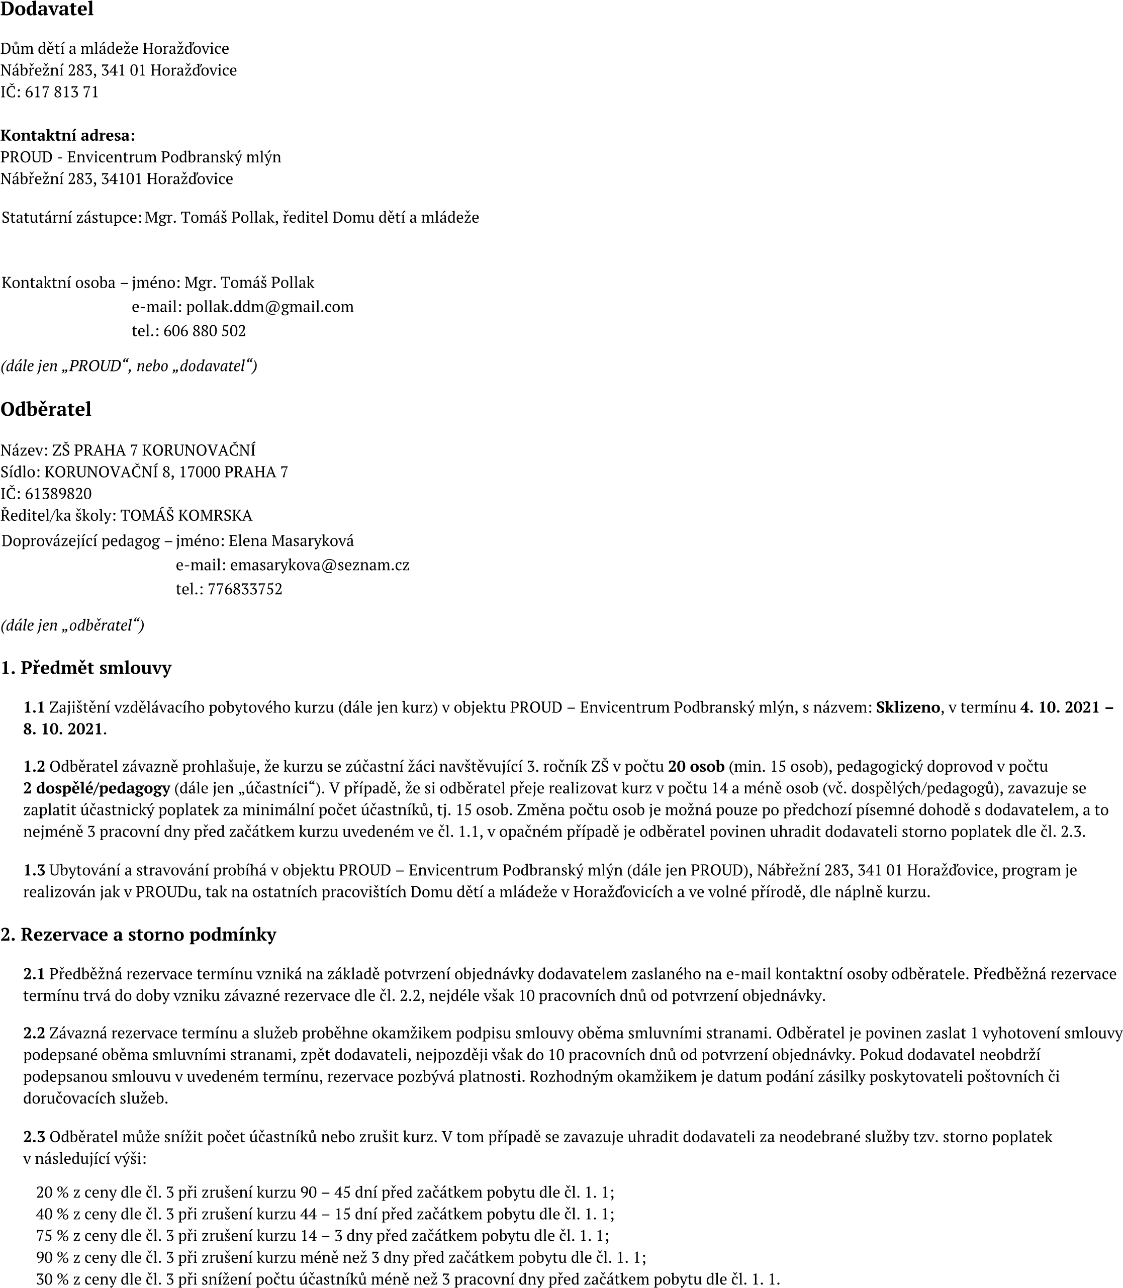
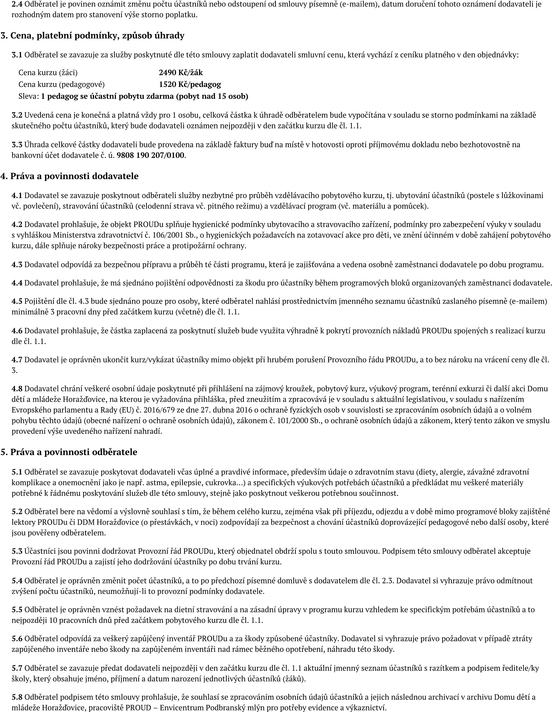

- Závěrečná ustanovení
  - Pokud orgán hygienického dozoru nařídí odběrateli karanténní opatření před výjezdem, bude dodavatel akceptovat toto nařízení jako nařízení z vyšší moci a nebude požadovat v případě zrušení pobytu storno poplatek.
  - Tato smlouva se ve věcech smlouvou neupravených řídí příslušnými ustanoveními zákona č. 89/2002 Sb., občanský zákoník.
  - Tato smlouva je vyhotovena ve dvou vyhotoveních, z nichž jedno obdrží dodavatel a jedno odběratel.
  - Smluvní strany prohlašují, že se řádně seznámily s obsahem této smlouvy, že mu porozuměly a nemají vůči němu žádných výhrad. Dále prohlašují, že tuto smlouvu uzavírají na základě svobodné a vážné vůle a že ujednání této smlouvy jsou srozumitelná a určitá.
V…………..……, dne……………………. V …………..……….., dne …..…………….
……………………………………….…………. | ………………………………………………….
razítko a podpis dodavatele (statutární zástupce) | razítko a podpis odběratele (statutární zástupce)

